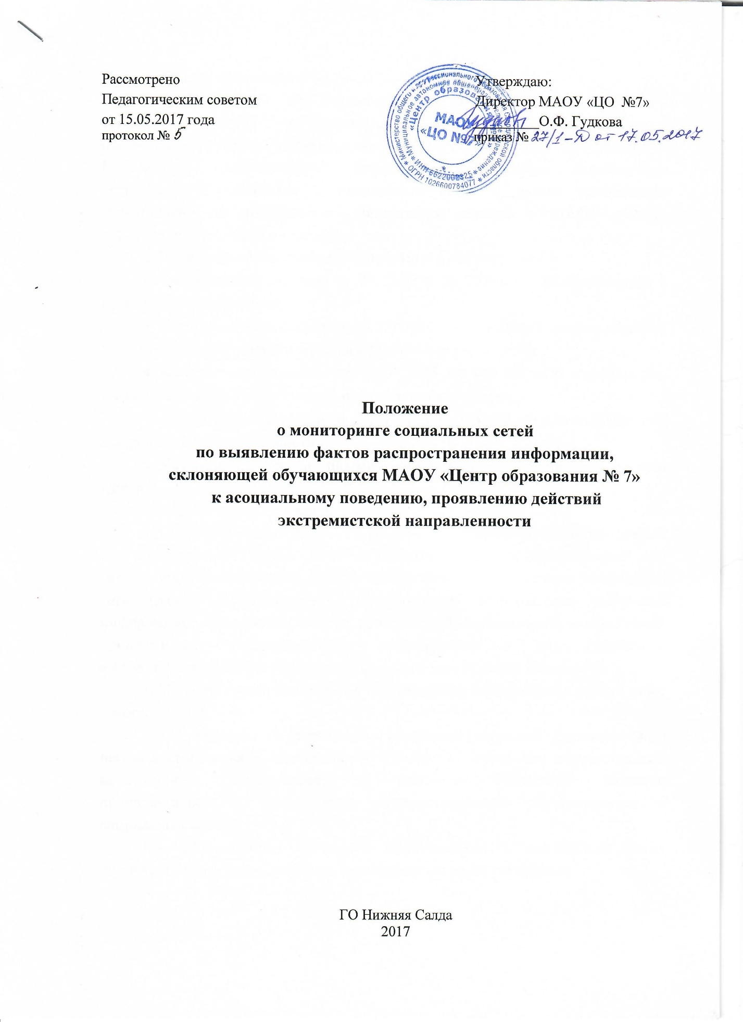

**1. Общие положения**

1.1. Положение об осуществлении мониторинга активности в социальных сетях обучающихся Муниципального автономного общеобразовательного учреждения «Центр образования №7» (далее - Положение) регламентирует порядок осуществления мониторинга активности обучающихся в социальных сетях с целью организации мероприятий по профилактике негативных явлений в МАОУ «Центр образования №7» (далее – центр).

1.2. Настоящее Положение разработано в соответствии с:

* Федеральным законом от 29.12.2012 № 273-ФЗ «Об образовании в Российской Федерации»;
* Федеральным законом от 29.12. 2010 № 436-ФЗ «О защите детей от информации, причиняющей вред их здоровью и развитию»;
* Федеральным законом от 27.07.2006 № 149-ФЗ «Об информации, информационных технологиях и о защите информации»;
* Федеральным законом от 25.07.2002 № 114-ФЗ «О противодействии экстремистской деятельности»;
* Уставом Центра и иными локальными нормативными актами Центра.

1.3. Используемые понятия:

1.3.1. социальная сеть - сайт в информационно-телекоммуникационной сети «Интернет» (далее - сеть «Интернет»), предназначенный для распространения, передачи в сети «Интернет» пользователями социальной сети (далее - пользователь, пользователи) информации, голосовой информации, письменных текстов, изображений, звукозаписей, музыкальных произведений, аудиовизуальных произведений и для удаленного взаимодействия, иного обмена информацией между пользователями.

1.3.2. мониторинг активности обучающихся в социальных сетях (далее – мониторинг)

1.3.2. деятельность работников и родителей (законных представителей) несовершеннолетних обучающихся (далее – субъекты осуществления мониторинга), направленная на выявление негативных явлений, проявляющихся в информации, распространяемой обучающимися в социальных сетях.

1.4. Мониторинг активности обучающихся в социальных сетях направлен на изучение контента, размещенного на их страницах.

**2. Информация, запрещенная для распространения среди детей**

2.1. К информации, запрещенной для распространения среди детей, относится информация:

- побуждающая детей к совершению действий, представляющих угрозу их жизни и (или) здоровью, в том числе к причинению вреда своему здоровью, самоубийству;

- способная вызвать у детей желание употребить наркотические средства, психотропные и (или) одурманивающие вещества, табачные изделия, алкогольную и спиртосодержащую продукцию, принять участие в азартных играх, заниматься проституцией, бродяжничеством или попрошайничеством;

- обосновывающая или оправдывающая допустимость насилия и (или) жестокости либо побуждающая осуществлять насильственные действия по отношению к людям или животным, за исключением случаев, предусмотренных настоящим Федеральным законом;

- отрицающая семейные ценности, пропагандирующая нетрадиционные сексуальные отношения и формирующая неуважение к родителям и (или) другим членам семьи; оправдывающая противоправное поведение;

- содержащая нецензурную брань;

- содержащая информацию порнографического характера;

- о несовершеннолетнем, пострадавшем в результате противоправных действий (бездействия), включая фамилии, имена, отчества, фото- и видеоизображения такого несовершеннолетнего, его родителей и иных законных представителей, дату рождения такого несовершеннолетнего, аудиозапись его голоса, место его жительства или место временного пребывания, место его учебы или работы, иную информацию, позволяющую прямо или косвенно установить личность такого несовершеннолетнего.

**3. Организация мониторинга активности обучающихся в социальных сетях**

3.1. Мониторинг осуществляется работниками, к которым относятся: классные руководители, социальный педагог, педагог-психолог, заместитель директора по воспитательной работе.

3.2. Мониторинг может осуществляться родителями (законными представителями) несовершеннолетних обучающихся в отношении своих детей.

3.3. Мониторинг осуществляется на основе данных, получаемых субъектами осуществления мониторинга в социальных сетях, расположенных в сети «Интернет», к которым могут относиться: Вконтакте, Одноклассники, Facebook, Фотострана, MySpace, Instagram, Twitter , «Мой Мир» на почтовом сайте mail.ru, а также переписываться в мессенджерах - WhatsApp, Viber, FacebookMessenger, Skype, ICQ, GoogleHangouts, Telegram, Snapchat и др. (Приложение №1)

3.4. Мониторинг осуществляется субъектами мониторинга постоянно в соответствии с графиком, который формируется заместителем директора по воспитательной работе и утверждается директором. Классный руководитель предоставляет информацию по проведенному мониторингу, согласно Приложению №2.

**3.5. Цели мониторинга:** Проведение анализа и оценки социальных сетей, посещаемых детьми по своевременному выявлению информации, причиняющей вред их здоровью и развитию: пропаганда суицидов; порнография; пропаганда насилия; экстремизм; агрессия; кибербуллинг; киднеппинг; употребление ПАВ.

**3.5.** При анализе страницы необходимо обратить внимание на:

- Наличие терминологии, используемой в среде потребителей наркотических средств и психотропных веществ.

- Выражение гнева, ненависти, безразличия, жестокости, наличие групп с агрессивными концепциями, склоняющих к противоправным действиям, терроризму, экстремизму и другое.

- Окружение и друзья подростка. Профиль в социальной сети представляет собой страничку с разветвленной структурой, он является идентификатором каждого пользователя. Профиль содержит информацию о друзьях пользователя, группах (сообществах), в которые он входит, фотографии, аудиозаписи, видеозаписи и др. Каждая страница пользователя содержит комментарии на так называемой «стене». Комментарии характеризуют круг интересов, увлечений, актуальных на данный момент проблем, манеры общения в сети.

3.6. Результаты мониторинга, полученные в ходе мониторинга профилей обучающихся, имеют большое значение при организации воспитательной работы с подростками и юношеством в Центре.

При обнаружении на изученных страничках пользователей информации сомнительного содержания или окружение и друзей подростка сомнительного вида необходимо поставить в известность заместителя директора по воспитательной работе Центра, который в свою очередь информирует правоохранительные органы, Роскомнадзор.

3.7. Заместитель директора по воспитательной работе представляет на утверждение директора план профилактической и (или) иной работы с обучающимся.

**4. Заключительные положения**

4.1. Положение вступает в силу с момента его утверждения и действует неопределенный срок.

4.2. Дальнейшие изменения вносятся по мере изменения законодательства и других факторов (появление новых социальных сетей). Изменения и дополнения к Положению принимаются в том же порядке, что и само Положение. После принятия новой редакции Положения предыдущая редакция утрачивает силу.

4.3. Вопросы, не урегулированные настоящим Положением, регулируются в соответствии с требованиями законодательства и иных нормативных правовых актов, содержащих соответствующие нормы права, а также локальными нормативными актами Центра.

Приложение №1

**Подготовка, проведение и анализ мониторинга социальных сетей.**

* Профиль в социальной сети представляет собой страничку с разветвленной структурой, предоставляющей возможность переходить к разным разделам и редактировать информацию о себе. Профиль является идентификатором каждого пользователя. В зависимости от типа и вида программы, профили содержат в себе множество различной информации.
* Каждый профиль содержит аватар - графическое изображение реального пользователя, небольшая картинка или фотография, при помощи которой пользователь социальной сети или форума показывает другим людям свою внешность, сущность, характер или увлечения.
* Профиль предполагает наличие личных данных, заполнение которых не является обязательным и может быть скрыто пользователем от посетителей: фамилия, имя, дата и место рождения, образование, контакты.
* Имя пользователя или никнейм может быть реальным, либо вымышленным. Имя отображается каждый раз, когда пользователь что-то комментирует или публикует свои заметки, отвечает на чьи-то вопросы или задает их сам.
* Профиль также содержит информацию о друзьях пользователя, группах (сообществах), в которые он входит, фотографии, аудиозаписи, видеозаписи и др.
* Каждая страница пользователя содержит комментарии на так называемой «стене». Комментарии характеризуют круг интересов, увлечений, актуальных на данный момент проблем, манеры общения в сети.

**Алгоритм мониторинга:**

* Определите круг изучаемых лиц.
* Определите разделы на страничке в социальной сети, содержание которых будете анализировать.
* Проведите анализ страницы пользователя социальной сети.
* Обращайте внимание на наличие терминологии, используемой в среде потребителей наркотических средств и психотропных веществ.
* Обращайте внимание на выражение гнева, ненависти, безразличия, жестокости, наличие групп с агрессивными концепциями, склоняющих к противоправным действиям, суицидальным поступкам и другое.
* Обратите внимание на окружение и друзей подростка. Возможно, вы заметите уже знакомых вам «неблагополучных» детей или взрослых сомнительного вида.
* Не навязывайте себя и свои взгляды подросткам и молодежи в сети. Наблюдайте. Будьте естественными и искренними.
* Обсуждайте свои профессиональные наблюдения, опасения с другими специалистами, работающими в МАОУ «ЦО №7».
* Соблюдайте конфеденциальность. Обсуждайте увиденные проблемы только с обучающимися и их родителями (законными представителями).

Приложение № 2

**Отчет о мониторинге социальных сетей по выявлению фактов распространения информации, склоняющей обучающихся МАОУ «Центр образования № 7» к асоциальному поведению, проявлению действий экстремистской направленности.**

|  |  |  |
| --- | --- | --- |
| **Класс**  **Количество просмотренных страниц** | **Направления мониторинга** | **Выявлено страниц с противоправной направленностью** |
|  | Суицид |  |
| Порнография |  |
| Насилие |  |
| Экстремизм |  |
| Терроризм |  |
| Агрессия |  |
| Кибербуллинг |  |
| Киднеппинг |  |
| ПАВ |  |